مقدمه ای بر اصول کشت بافت گیاهی و کاربرد آن در بیوتکنولوژی
سایت علمی تخصصی علوم محیط زیست

- عنوان اصلی محتوا: | مقدمه ای براصول کشت بافت گیاهی و کاربرد آن در بیوتکنولوژی
- کلمه کلیدی اصلی | کشت بافت گیاهی
- کلمه کلیدی مرتبط | تکنیک کشت بافت گیاهی
خلاصه مقاله :
بنفشه آفریقایی، ژربرا و کاملیا تعدادی از جمله گیاهان زینتی می‌باشند که به روش کشت بافت گیاهی در مقدار انبوه تولید شده اند؛ دقت نمایید گیاهانی که به وسیله کشت بافت تولید می شوند از کیفیت بالایی برخوردار بوده و عاری از بیماری و آفت می باشند. با استفاده از این تکنیک می توان از انقراض گونه های گیاهی جلوگیری کرد و گیاهان تراریخته نیز تولید نمود.

اصول کشت بافت گیاهی و کاربرد آن در بیوتکنولوژی
تکنیک کشت بافت گیاهی عصر امروز به یکی از پر کاربرد ترین تکنیک های کشاورزی تبدیل شده است که توانسته تحولات عظیمی را در حوزه کشاورزی ایجاد نماید.
کشت بافت گیاهی بر اساس تئوری totipotency به وجود آمد؛ این تئوری توسط اشلیدن و شوان در سال ۱۸۳۸ میلادی مطرح گردید؛ طبق این تئوری اگر یکی از سلولهای موجودات پر سلولی زنده را در محیط کشتی که دارای شرایط مطلوب باشد؛ کشت دهیم این سلول می‌تواند به یک موجود کامل تبدیل شود.
پس طبق این تئوری هر گاه یکی از سلول های گیاه را که این سلول می تواند گرده، بذر، جنین، مریستم، پروتوپلاست، ریشه، تخمک و غیره باشد را در شرایط مطلوب و در یک محیط کشت غنی و استریل کشت دهیم؛ می‌تواند به یک گیاه کامل تبدیل شود.
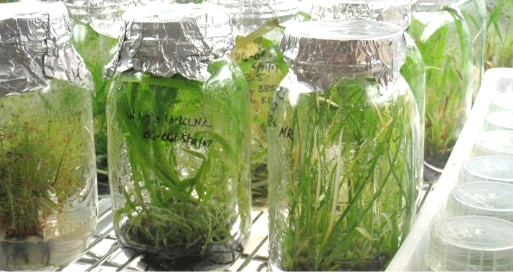
1- کشت بافت گیاهی در شرایط خاص
دانشمندان بسیاری در حوزه کشت بافت گیاهی تلاش کردند و نتایج تلاش آنها امروزه در حوزه کشاورزی به کار برده می شود؛ یکی از این نتایج طیف وسیع گیاهانی است که امروزه شاهد آن هستیم و از آن ها در موارد مختلف زینتی، خوراکی و دارویی بهره می گیریم؛ در ادامه با این تکنیک کاربردی بیشتر آشنا خواهید شد.
تولید گیاهان دورگه با استفاده از تکنیک کشت بافت گیاهی
یکی از کاربردهای بسیار مهم کشت بافت گیاهی ایجاد گیاهان دورگه است.
برای اینکه بتوانیم یک گیاه دورگه تولید نماییم؛ باید بتوانیم پروتوپلاست های گیاهان را به یکدیگر ملحق کنیم.
پروتوپلاست، سلول گیاهی بدون دیواره می باشد که در آزمایشگاه به روش های مکانیکی و شیمیایی دیواره سلول های گیاهی از بین برده می شود؛ پس از الحاق پروتوپلاست ها به یکدیگر، پروتوپلاست ها با تکنیک کشت بافت کشت شده و در نتیجه گیاهی دورگه تولید می شود.
از پروتوپلاست ها علاوه بر ایجاد گیاهان دو رگه می توان برای تغییرات ژنتیکی و هیبریداسیون سلولی نیز استفاده نمود.
کشت گیاهان تراریخته با استفاده از اصول کشت بافت گیاهی
یکی از حوزه های بسیار مهم و پر چالش در رشته بیوتکنولوژی ایجاد گیاهان تراریخته می باشد‌.

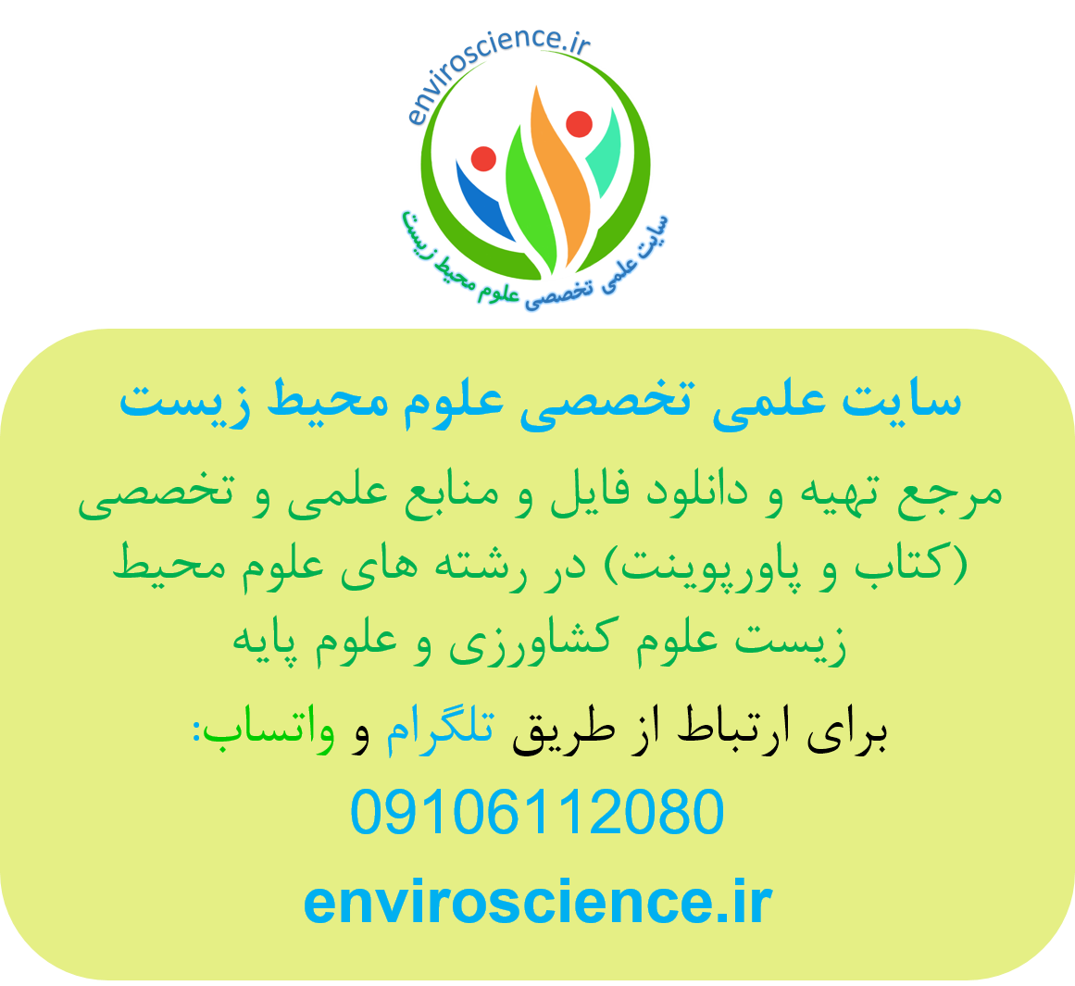

با وجود این که در کشور ما بسیاری از افراد مخالف تراریخته هستند و در حوزه تراریخته سیاه نمایی می کنند؛ اما کشورهای پیشرفته با ایجاد گیاهان تراریخته در حوزه صنایع غذایی، زیست محیطی و کشاورزی تحولات بسیار مثبتی ایجاد کرده اند.
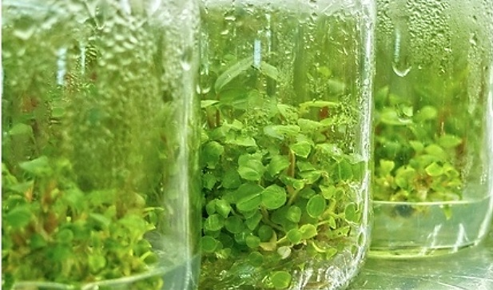
2- نمونه ای از کشت بافت گیاهی
به عنوان مثال در حوزه بیوتکنولوژی کشاورزی گیاهانی می‌توان تولید کرد که نسبت به سرما، گرما، آفات، شوری خاک و غیره مقاوم باشند؛ نتیجه این امر این است که سطح زیر کشت در جهان افزایش پیدا می کند.
فواید کشت گیاهان تراریخته بسیار زیاد بوده به طوری که در حوصله این بحث نمی گنجد اما مبحثی که در حوزه تولید گیاهان تراریخته به کشت بافت گیاهی مربوط می شود این است که بدون تکنیک کشت بافت گیاهی نمی توان گیاه تراریخته تولید نمود؛ زیرا گیاهان تغییر یافته از لحاظ ژنتیکی ابتدا باید به روش کشت بافت، کشت شوند و سپس به محیط مزرعه وارد شوند؛ پس به طور کلی می‌توان گفت که پیشرفت در حوزه بیوتکنولوژی کشاورزی مرهون وجود تکنیک کشت بافت گیاهی می باشد.
ایجاد گیاهان عاری از ویروس با استفاده از تکنیک کشت بافت گیاهی
ایجاد گیاهان عاری از ویروس با استفاده از تکنیک کشت بافت گیاهی میسر می باشد.
طیف وسیعی از ویروس ها باعث ایجاد بیماری در گیاهان می شوند. بیماریهای ویروسی که میوه جات و صیفی جات را درگیر می کند؛ بسیار فراوان هستند. برای اینکه یک میوه یا گیاه سالم عاری از ویروس بتوان تولید کرد باید مریستم گیاه را در محیط کشت مطلوب به روش کشت بافت گیاهی کشت کرد.
مریستم گیاه عاری از ویروس بوده و به دلیل سرعت تقسیم سلولی بالایی که دارد؛ ویروس ها نمی توانند در این قسمت تکثیر نمایند؛ تا به حال با استفاده از تکنیک کشت بافت گیاهی توانسته اند سیب زمینی، تنباکو، گیلاس، انگور، تمشک و شبدر را تولید نمایند.
نجات گیاهان در حال انقراض با استفاده از تکنیک کشت بافت گیاهی
با استفاده از کشت بافت گیاهی می‌توان گیاهان دارویی و زینتی در حال انقراض را نجات داد و از این طریق به محیط زیست خدمت کرد.
عوامل متعددی در انقراض گونه های گیاهی دخیل می باشند؛ یکی از این عوامل عوامل انسانی است. برخی از گیاهان دارویی در مناطق محدود وجود داشته که در فصل رویش توسط افراد محلی و غیر محلی از ریشه کنده می شوند؛ به مرور زمان این گیاهان رو به انقراض می روند.
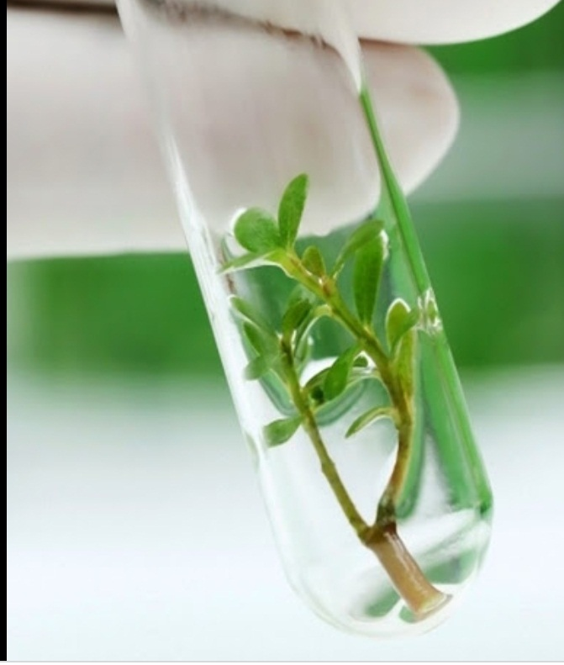
3- تصویری از کشت بافت گیاهی
اگر مهندسان کشاورزی و گیاه شناسان بتوانند این گیاهان در حال انقراض را شناسایی نمایند؛ می‌توانند مریستم، ریشه و بذر آن ها را در محیط های کشت در آزمایشگاه کشت دهند و به روش ریز ازدیادی از انقراض آنها جلوگیری نمایند.
نگهداری جرم پلاس گیاهان نیز باعث حفظ گیاهان و جلوگیری از انقراض آنها می‌شود.
برخی گیاهان را نمی‌توان از طریق حفظ بذر نگهداری کرد زیرا به مرور زمان قوه نامیه خود را از دست می‌دهند اما نگهداری جرم پلاس در بانک ژن باعث حفظ گیاهان می شود.
تولید سریع گیاهان تجاری با استفاده از تکنیک کشت بافت گیاهی
برخی از گیاهان زینتی کاربرد تجاری داشته و در نتیجه تولید سریع آنها می‌تواند باعث سود زیاد گلخانه داران و گل فروش ها شود.
از طریق کشت بافت گیاهی می‌توان ریز ازدیادی گیاهان را انجام داد.
با استفاده از ریز ازدیادی می توان در زمان کوتاه به حجم زیادی از گیاهان رسید.
بنفشه آفریقایی، ژربرا و ارکیده تعدادی از گیاهان زینتی می‌باشند که به روش کشت بافت گیاهی در مقدار انبوه تولید شده اند؛ دقت نمایید گیاهانی که به وسیله کشت بافت تولید می شوند از کیفیت بالایی برخوردار بوده و عاری از بیماری و آفت می باشند.

ــــــــــــــــــــــــــــــــــــــــــــــــــــــــــــــــــــــــــــــــــــــــــــــــــــــــــــــــــــــــ

کاربر گرامی بیاد داشته باشید برای دریافت و پشتیبانی این فایل حتما ایمیل خود را در بخش تکمیل خرید برای ثبت نمایید.

همچنین با ثبت نام در سایت و وارد شدن در پنل کاربری می توانید از بخش تیکت با پشتیبان در ارتباط باشید

برای سفارش کتاب در رشته محیط زیست ،کشاورزی و یا علوم پایه از سایت آمازون و یا ارایه مطلب( پاورپوینت) با عنوان خاص (ذکر عنوان پاورپوینت الزامیست) می توانیددرخواستتان را در پنل کاربری به پشتیبان تیکت نمایید نتیجه در خواستتان در حداقل زمان ممکن به اطلاعتان رسانده می شود

ــــــــــــــــــــــــــــــــــــــــــــــــــــــــــــــــــــــــــــــــــــــــــــــــــــــــــــــــــــــــ

برای اطلاع از آخرین کتاب ها ، مقالات ، پاورپوینت های تخصصی درحوزه محیط زیست حتما در سایت عضو شوید.

[maxbutton id="6"]

[supsystic-form id=11]

